STARŠÍ ŠKOLNÍ VĚK – ZEMĚPIS – NEJ V ČR – 1. ČÁST

- Nejvyšší horou ČR je hora Sněžka. Vyber její přesnou nadmořskou výšku:
A: 1602,8 m n.m.
B: 1603,3 m n.m.
C: 1603,1 m n.m.
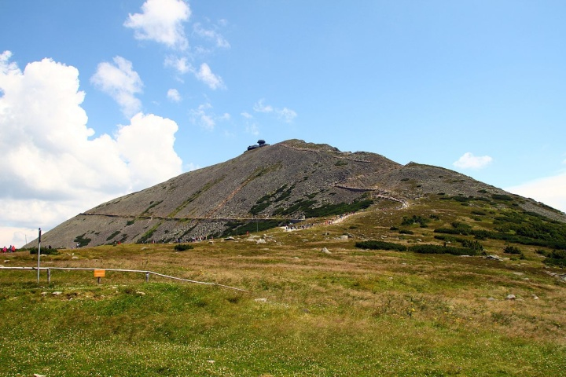
https://upload.wikimedia.org/wikipedia/commons/thumb/6/69/Karkonosze_35.jpg/1280px-Karkonosze_35.jpg

- Největrnější horou s 837 m n.m. je:
A: Lysá hora
B: Klínovec
C: Milešovka

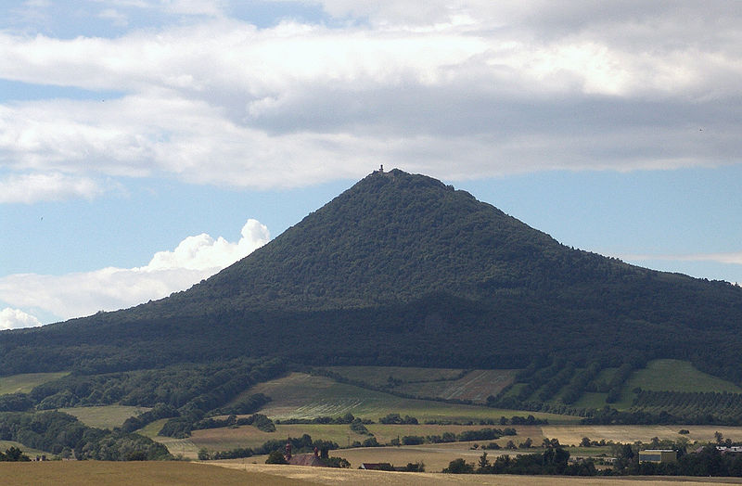
https://upload.wikimedia.org/wikipedia/commons/thumb/3/38/Milleschau-WJP-1.jpg/800px-Milleschau-WJP-1.jpg

- Vyber největší národní park s rozlohou 685,2 km2:
A: Krušné hory
B: Krkonoše
C: Šumava

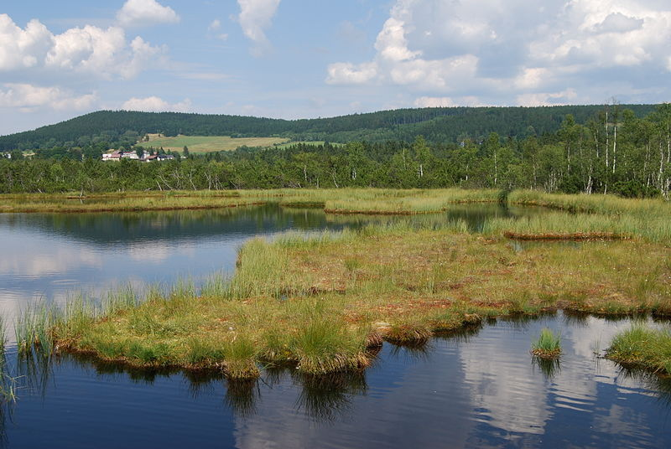
https://upload.wikimedia.org/wikipedia/commons/6/67/Chalupsk%C3%A1_sla%C5%A5_%2804%29.jpg

- Vyber největší chráněnou krajinnou oblast s 1160 km2:
A: Beskydy
B: Pálava
C: Jeseníky

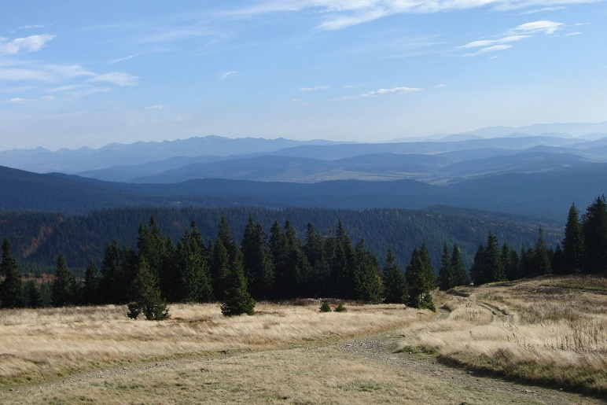

https://upload.wikimedia.org/wikipedia/commons/thumb/f/f1/Sptn-rmnk-zbnc_19oct_017.jpg/1280px-Sptn-rmnk-zbnc_19oct_017.jpg

- Vyber nejdelší řeku s 433 km:
A: Labe
B: Ohře
C: Vltava

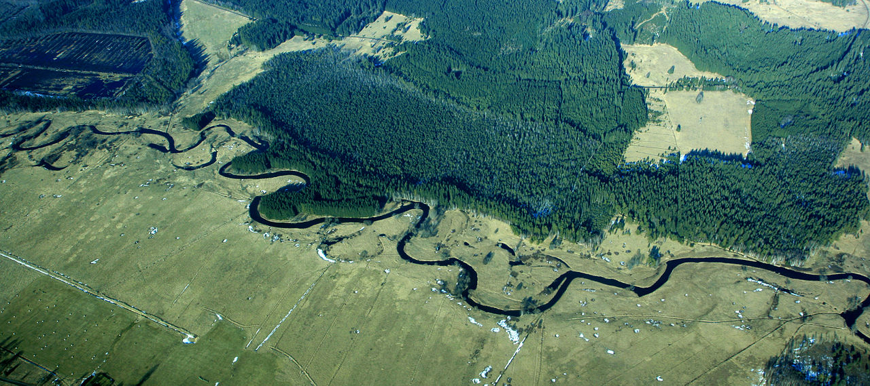
https://upload.wikimedia.org/wikipedia/commons/thumb/2/21/Meanders_of_Tepla_Vltava.jpg/1280px-Meanders_of_Tepla_Vltava.jpg

- Vyber největší přehradní nádrž – 4870 ha, max. hloubka 20 m:
A: Orlík
B: Lipno
C: Hracholusky

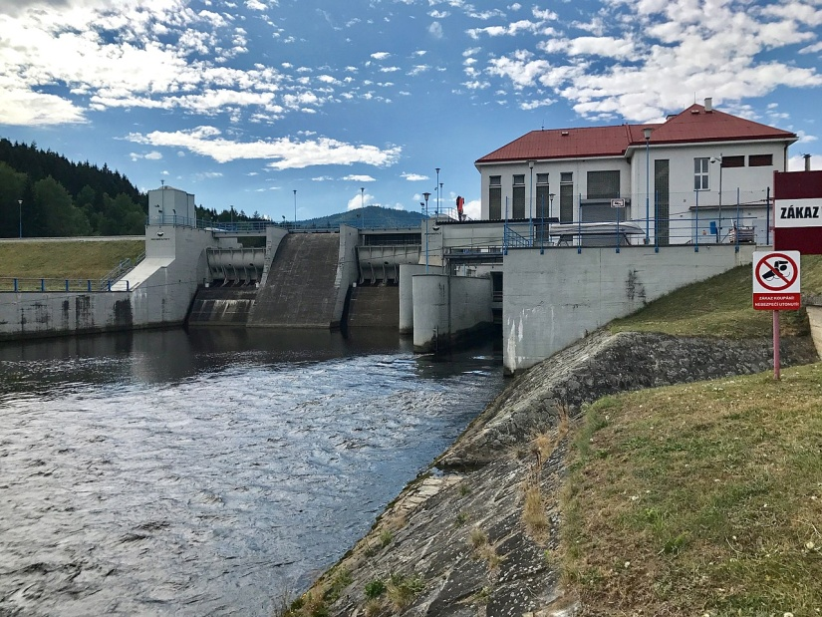

https://upload.wikimedia.org/wikipedia/commons/thumb/3/33/Lipno_II_Dam%2C_Vy%C5%A1%C5%A1%C3%AD_Brod.jpg/1280px-Lipno_II_Dam%2C_Vy%C5%A1%C5%A1%C3%AD_Brod.jpg

- Vyber největší rybník s rozlohou 489 ha a max. hloubkou 6,2 m:
A: Rožmberk
B: Svět
C: Bezdrev

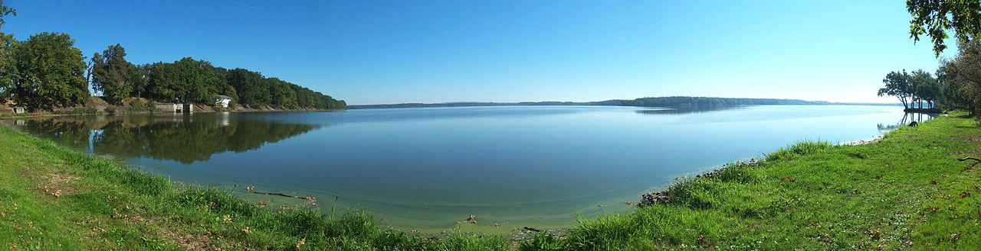

https://upload.wikimedia.org/wikipedia/commons/thumb/5/5f/Rybn%C3%ADk_Ro%C5%BEmberk_zabran%C3%BD_z_oblasti_reten%C4%8Dn%C3%ADho_prostoru.jpg/1280px-Rybn%C3%ADk_Ro%C5%BEmberk_zabran%C3%BD_z_oblasti_reten%C4%8Dn%C3%ADho_pr
ostoru.jpg

- Vyber největší jezero s rozlohou 18,4 ha a hloubkou 39,8 m:
A: Máchovo jezero
B: Čertovo jezero
C: Černé jezero

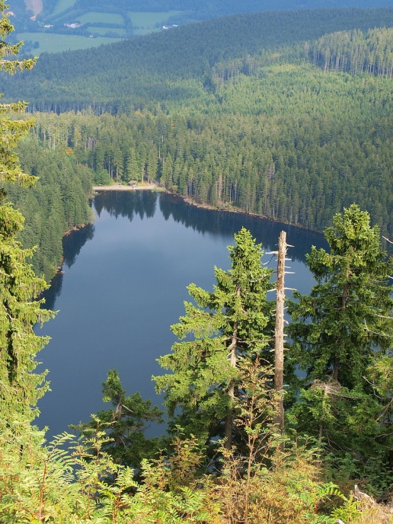
https://upload.wikimedia.org/wikipedia/commons/thumb/a/a9/%C4%8Cern%C3%A9_jezero_zab%C3%ADran%C3%A9_z_karov%C3%A9_st%C4%9Bny.JPG/800px-%C4%8Cern%C3%A9_jezero_zab%C3%ADran%C3%A9_z_karov%C3%A9_st%C4%9Bny.JPG
- Vyber nejteplejší minerální pramen s teplotou vody 72°C:
A: Prusík
B: Vřídlo
C: František

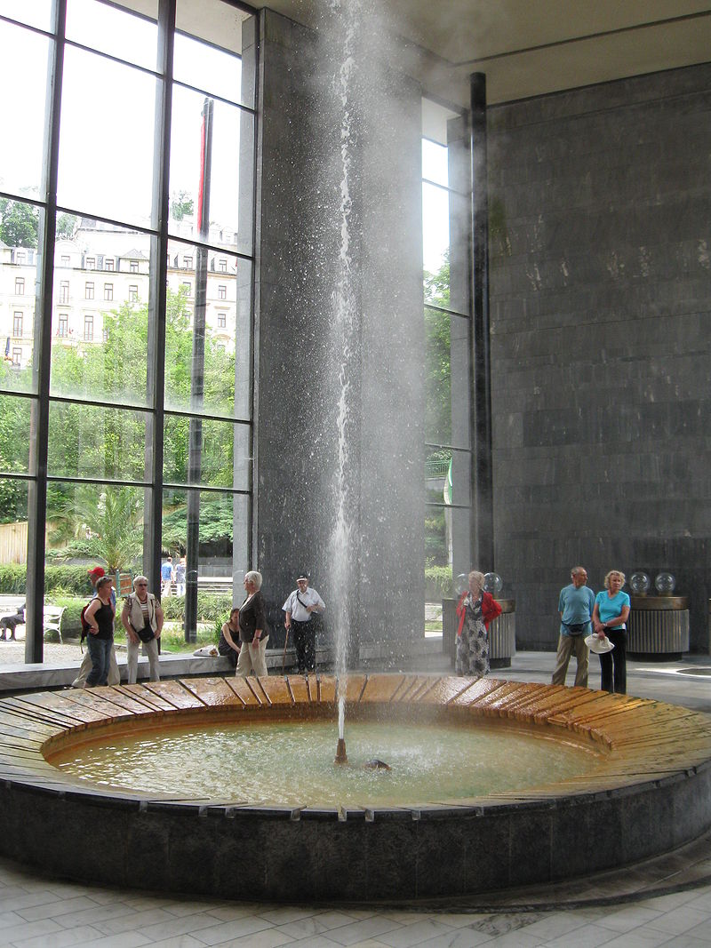
https://upload.wikimedia.org/wikipedia/commons/thumb/7/76/V%C5%99%C3%ADdlo_-_Karlovy_Vary.jpg/800px-V%C5%99%C3%ADdlo_-_Karlovy_Vary.jpg

